– ТЗ для Заказчика
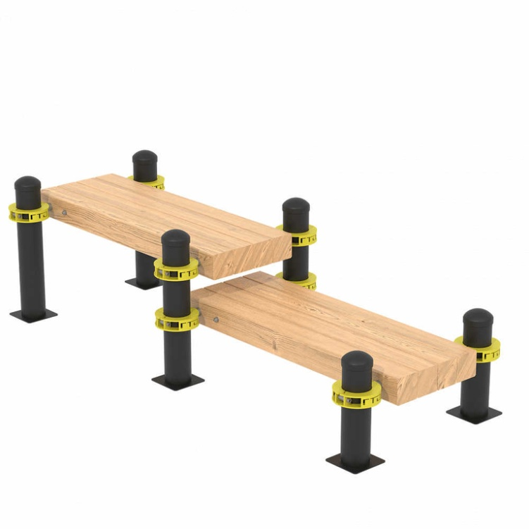
Страна происхождения: Российская Федерация (ОКСМ 643). Товарный знак отсутствует.
1 Горизонтальная гимнастическая скамья двойная разноуровневая, для выполнения испытаний «Сгибание и разгибание рук в упоре о гимнастическую скамью» и «Сгибание и разгибание рук в упоре о сидение стула»
Длина конструкции 2,1м.
Ширина конструкции 0,75 м.
Высота конструкции 0,60 м.
Расстояние от земли до скамьи верхнего уровня 0,48 м.
Расстояние от земли до скамьи нижнего уровня 0,28 м.
Опорные столбы:
выполнены из стальной трубы в низко травматическом исполнении, соответствуют ГОСТ 10704-91.
Наружный диаметр опорных столбов - 89,102 и 108 мм.
Толщина стенки опорного столба - 3 мм.
Высота опорных столбов (с учетом заглубления) - 950 мм.
Устойчивость спортивного комплекса достигается при помощи бетонирования опорных столбов.
Верхняя часть столба закрыта металлическим приварным навершием. Сварной шов между столбом и навершием заполирован без перепада.
Форма навершия - куполообразная .
Высота навершия-40 мм.
Толщина стенки навершия-1,8 м.
Перекладины:
Внешний диаметр горизонтальных перекладин-33 мм.
Толщина стенки горизонтальных перекладин-3 мм.
Длина горизонтальных перекладин-500 мм.
Высота расположения перекладин от основания-2 шт. - 450 мм, 2 шт. - 250 мм.
Скамейка:
Скамейка выполнена из металлического каркаса со стойким к атмосферным воздействиям покрытием.
Материал настила скамейки - бакелитовая фанера.
Хомут усилен металлическими рёбрами жёсткости из металлического уголка, изготовленному по ГОСТу 8509-93 (35х35х3 мм.).
Количество ребер жесткости каркаса 2 шт.
Высота металлического каркаса скамейки 80 мм.
Настил скамейки с двухсторонней защитной ламинацией, обратная сторона гладкая. Лицевая сторона покрыта противоскользящей шагренью, с ультрафиолетовой защитой.
Все выступающие углы и кромки настила скамейки скруглены радиусом 5 мм.
Толщина настила скамейки 6 мм.
Класс горючести настила скамейки Г1.
Длина скамейки комплекса в собранном виде 1110 мм.
Ширина скамейки комплекса в собранном виде 400 мм.
Высота скамейки комплекса в собранном виде 120 мм.
Крепление перекладин к опорным столбам:
Горизонтальные перекладины и опорные столбы скреплены между собой при помощи металлических хомутов.
Количество хомутов на одну перекладину для скрепления между собой перекладин и опорных столбов 2 шт.
Хомуты:
Высота хомута- 52/52/52 мм.
Внешний радиус хомута- 79/85/88 мм.
Внутренний радиус хомута- 45/51/54 мм.
Хомут состоит из 2-х одинаковых полукруглых элементов, которые крепятся друг к другу с помощью 4-х болтов и 2-х гаек. Болтовые соединения соответствуют ГОСТ 1759.0-87 (в соответствии с п. 2 «Технические требования»)
Материал хомутов сталь, покрытая цинковой грунтовкой и лакокрасочным покрытием.

